|  |  |  |
| --- | --- | --- |
|  | 年　　月　　日 |  |
| クラス　　　番号　　　名前 | **／50** |

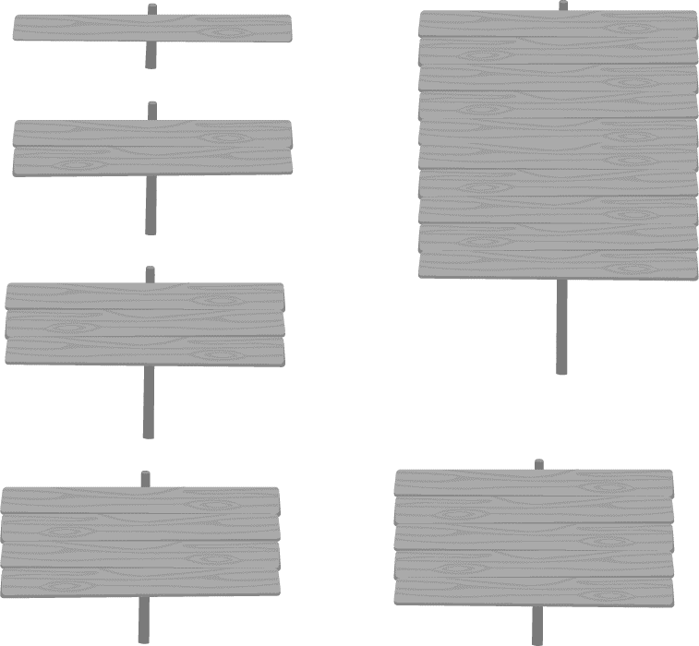

**楽典 ミニドリル**

**Ｎｏ．12**

　　①～⑤の音名をドイツ語式表記（C D E …）で答えなさい。（2点×6＝12点）

 ①　　　　 ②　　　 ③　　 ④　　 ⑤　　 ⑥

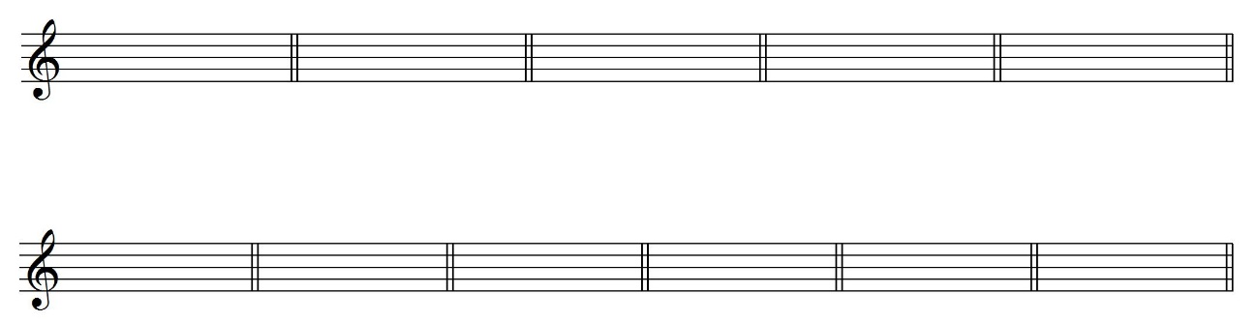

（ Gis ）　　　　 （ Ges ）　　　 （ F ）　　　 （ Dis ）　　 （ E ）　　　 （ As ）

 　上の五線の音程と同じになるように，下の五線に書かれた音の上に全音符を書きなさい。（2点×5＝10点）

①　　　　 ②　　　 ③　　 ④　　 ⑤



**↓**

**↓**

**↓**

**↓**

**↓**



 調号と主音を記入しなさい。 ※主音はどの高さに記入してもよい。（2点×6＝12点）

①ロ短調 ②変イ長調 ③ニ短調 ④ハ短調 ⑤ロ長調 ⑥ト短調



 次の和音の種類を答えなさい。（2点×5＝10点）

 ① ② ③ ④ ⑤

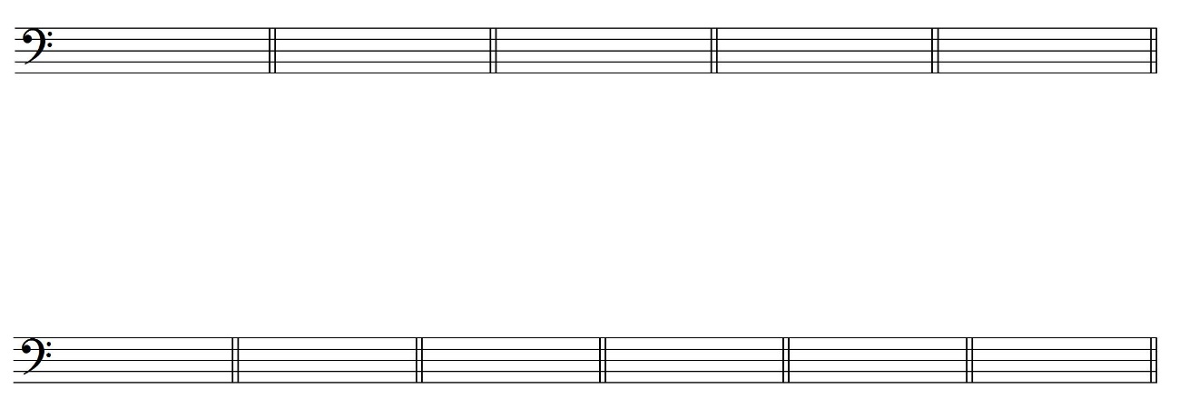

（ 長三和音 ） （ 短七の和音 ） （ 短三和音 ） （ 増三和音 ） （ 　減三和音 ）

 　次の強弱記号を強い順に並べ替えなさい。（2点×3＝6点）

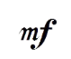① ② 　　 　　　　　　③

　　（　　　 　　） （　　　　 　 　　） （　　　 　　　　）